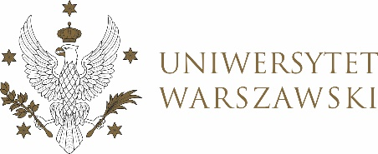

Dziennik Uniwersytetu warszawskiego

RADY DYDAKTYCZNE

Dziennik Uniwersytetu warszawskiego

RADY DYDAKTYCZNE DLA KIERUNKÓW STUDIÓW

UCHWAŁA NR 64/2022

RADY DYDAKTYCZNEJ DLA KIERUNKÓW STUDIÓW BEZPIECZEŃSTWO WEWNĘTRZNE, EUROPEISTYKA – INTEGRACJA EUROPEJSKA, ORGANIZOWANIE RYNKU PRACY, POLITOLOGIA, POLITYKA SPOŁECZNA, STOSUNKI MIĘDZYNARODOWE, STUDIA EUROAZJATYCKIE
z dnia 28 września 2022 r.

w sprawie zatwierdzenia tematu pracy dyplomowej na kierunku
politologia

Na podstawie uchwały nr 38/2020 Rady Dydaktycznej WNPSM UW z dnia 19 lipca 2020 r. w sprawie szczegółowych zasad procesu dyplomowania na kierunku politologia Rada Dydaktyczna postanawia, co następuje:
§ 1
Rada Dydaktyczna zatwierdza tematów pracy dyplomowej na kierunku politologia stanowiące Załączniki nr 1 do uchwały.
§ 2
Uchwała wchodzi w życie z dniem podjęcia.
Przewodniczący Rady Dydaktycznej: M. Raś

